MAKEA KASTANJATERRIINI
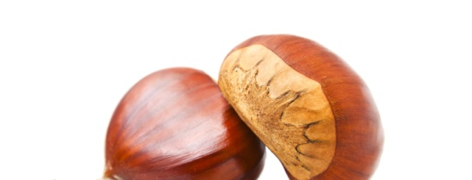
Figure 1 kastanja
Tämä yltäkylläinen, täyteläinen jälkiruoka on hyvä valinta juhla-aterialla, koska se on niin helppo tehdä etukäteen. Tarjoa terriini ohuina viipaleina makeassa, vaniljan täplittämässä kermalammikossa. Monet pähkinäallergikot voivat syödä kastanjoita, joten jos tiedät voivasi syödä niitä, anna mennä. Ellet voi tai ole varma asiasta, käytä reseptin alla ehdotettua muunnelmaa.
KANANMUNATON, GLUTEENITON JA PÄHKINÄTÖN

Valmisteluaika: 20 minuuttia
8-10 hengelle
hieman | Neutraalin makuista pähkinätöntä öljyä
200 g | Tummaa, pähkinätöntä suklaata
185 g | Voita
2 2/3 dl ( 225 g) | Sokeria
1 rkl | Brandya
750 g (kuivapaino) | Keitettyjä ja kuorittuja kastanjoita tai säilykekastanjoita
1 ¼ dl | maitoa
VANILJAKERMAAN
2 ¼ dl | Kuohukermaa
2 rkl | tomusokeria
½ tl | Vanilja-aromia
½ | vaniljatankoa
- Vuoraa 1.2 litran pitkulainen vuoka muovikelmulla (yritä saada se rypyttömästi) tai käytä leivinpaperia ja voitele se pienellä määrällä öljyä.
- Sulata suklaa kulhossa kiehuvan vesikattilan päällä. Varmista, että kulho ei osu veteen. Lisää voi, sokeri ja brandy ja vatkaa tasaiseksi. Nosta kulho kattilan päältä.
- Soseuta kastanjat ja maito monitoimikoneessa tasaiseksi, kuivahkoksi tahnaksi.
- Lisää kastanjaseos suklaan joukkoon ja sekoita hyvin. Kaada seos vuokaan ja anna olla yön yli kylmässä jähmettymässä.
- Vatkaa vaniljakermaa varten kerma, tomusokeri ja vanilja-aromi. Halkaise vaniljatanko ja kaavi siemenet kermaseokseen. Älä vatkaa liikaa kermaa liian kovaksi – tarkoitus on, että sitä voi kaataa.
- Irrota terriini tarjoilua varten vuoasta ja leikkaa se ohuiksi viipaleiksi terävällä veitsellä, joka on kastettu kiehuvaan veteen. Kaada hieman kermavaahtoa kunkin annospalan ympärille.
MUUNNELMA

Jos kastanjat aiheuttavat ongelmia, korvaa ne samalla määrällä kakunmuruja. Käytä sellaista kakkua, joka on sinulle turvallista.
MAIDOTON myös kananmunaton, gluteeniton ja pähkinätön

Valmista terriini ohjeen mukaan, mutta korvaa voi samalla määrällä maidotonta levitettä ja maito soijamaidolla. Varmista, että suklaa ei sisällä maitoa. Tee vaniljakermavaahto soijakermasta ja lisää vanilja-aromin määrä kokonaiseen teelusikalliseen, jotta se peittää soijakerman voimakkaan maun.
KEITETYT KASTANJAT

Tee terävällä veitsellä viilto jokaiseen kastanjaan. Keitä niitä noin puoli tuntia reilussa suolatussa vedessä. Kastanjat ovat kypsiä, kun kuori lähtee helposti ja malto on jauhomaista. Kun kastanjat ovat jäähtyneet käsiteltäviksi, kuori ne.

